- Les textes informatifs comme celui-ci. Peuvent rester dans les documents finaux si vous le souhaitez. En effet, ils ne sont pas visibles une fois imprimé.

S

Quiz System For Teacher

Date de mise à jour : 27/03/2016
Version : 1.0

Nom | Pierre Faraco | Numéro d’auditeur

Table des matières
- La table des matières doit exister (menu Insertion -> Référence -> Tables et index -> Table des matières). Tous les chapitres sont traités dans la suite du document. Ou rafraichir en appuyant sur F9
1. Objectif du document 4
2. Cas d’utilisation 5
2.1. Gestion des questions 6
2.1.1. Créer un sujet 6
2.1.2. Créer une question 6
2.1.3. Créer une séquence de questions 6
2.1.4. Gérer une session quiz 6
2.1.5. Poser une question à son auditoire 6
2.1. Gestion des cours 7
2.1.1. Créer un cours 7
2.1.2. S’inscrire à un cours 7
2.2. Gestion des profils 7
2.2.1. Créer un profil administrateur 7
2.2.2. Créer un profil professeur 7
2.2.3. Créer un profil auditeur 8
2.2.4. S’authentifier 8
2.2.5. Renseigner son profil 8
2.3. Gestion des statistiques 8
2.3.1. Consulter les statistiques liées à un cours. 8
2.3.2. Consulter ses statistiques personnelles 8
3. Regroupement des classes 9
3.1. Groupe domaine 9
3.2. Groupe domaine et cycle de vie 9
3.3. Groupe Service 9
3.4. Groupe interface utilisateur et système 9
4. Annexes 10
4.1. Terminologie 10
4.2. Autre annexes 10

Objectif du document

Dans cette phase nous allons identifier les objets du système et décrire leur comportement sans nous préoccuper de la technologie et du langage de développement cible ni des problèmes techniques (performance, distribution, interface utilisateur, etc..).
Nous allons, pour chaque cas d’utilisation, extraire de sa description les noms d’objets qui sont de bons candidats pour devenir des classes d’analyse et les regrouper en quatre catégories : boundary, control, lifecycle et entity suivant la démarche préconisée par Jacobson, C. T. Arrington
- Définir les objectifs du document, le cadre dans lequel il s'inscrit, le type d'information que l'on va y trouver, …
- Préciser les limites du document, les points non traités, les points à approfondir, les points à valider…
- L’objectif de cette phase est, à partir des cas d’utilisation, de découvrir les objets du système (avec l’aide d’une modélisation statique) et de décrire le comportement des objets (avec l’aide d’une modélisation dynamique). Dans cette phase on ne se préoccupera pas de la technologie ou du langage nécessaires à la réalisation. De même les problèmes techniques (non fonctionnels) comme les performances, l’architecture, l’interface utilisateur n’apparaîtront pas ici.
- Pour chaque Use Case sélectionné, il s’agit de (1) découvrir les objets candidats, (2) décrire les interactions entre ces objets (diagramme de séquence), (3) décrire les classes (diagramme de classes). Lors de la description du comportement entre les objets, il pourra être nécessaire de prévoir plusieurs diagrammes de séquence, avec un pour l’enchaînement normal (scénario nominal), et éventuellement d’autres pour les enchaînements alternatifs (scénario d’erreur ou alternatif).

Cas d’utilisation
- Recopier le diagramme de use case du document d’expression des besoins. Si le diagramme est trop important on les découpe en sous-domaine.
- Il faut suivre le même découpage que le document d’expression des besoins, c'est-à-dire les regroupements de use-case en sous-domaine.

Acteur | Cas d’utilisation | Résumé | Etudié
Auditeur Professeur | Créer un sujet | Permet à un professeur de créer un sujet auquel on pourra associé des questions
Auditeur Professeur | Créer une question | Permet à un professeur de créer une question
Auditeur Professeur | Créer une séquence de question | Permet à un professeur de créer une séquence de questions qui pourra être choisis lors d’une « Session quiz »
Auditeur Professeur | Gérer une session quiz | Permet de gérer une session quiz pendant un cours.
Auditeur Professeur | Poser une question à son auditoire | Lors d’une session quiz, Permet de poser une question et à son auditoire d’y répondre
Auditeur Professeur | Créer un cours | Permet à un professeur de créer un cours. De le rendre actif.
Auditeur Professeur | S’inscrire à un cours | Permet à un élève de s’inscrire à un cours et au professeur de l’accepter ou de le refuser.
Tous | Créer un profil Administrateur | Permet de créer un profil Administrateur.
Tous | Créer un compte Professeur | Permet de créer un profil professeur.
Tous | Créer un compte Auditeur | Permet à un Auditeur de se créer un compte.
Tous | S’authentifier | Permet à un acteur de s’authentifier.
Tous | Renseigner son profil | Permet à un acteur de rentrer ses infos personnelles
Professeur  Auditeur | Consulter les statistiques liées à un cours. | Permet à un professeur de consulter les statistiques liées à un cours .
Professeur  Auditeur | Consulter ses statistiques personnelles | Permet à un auditeur de consulter ses statistiques personnelles

Gestion du Quiz
- Ce paragraphe est optionnel. Uniquement si le diagramme de UC est découpé en sous-domaine.

Créer un sujet

Liste des objets candidats

<<Entity>> | Topic
<<lifecycle>> | TopicDao
<<control>> | QuizService
<<boundary>> | QuestionUI
- Diagramme de séquence si nécessaire. Utiliser les stéréotypes entity, boundary, control, lifecycle. Vous pouvez le découper en déroulement standard et alternatif si nécessaire.

Description des interactions entre objets

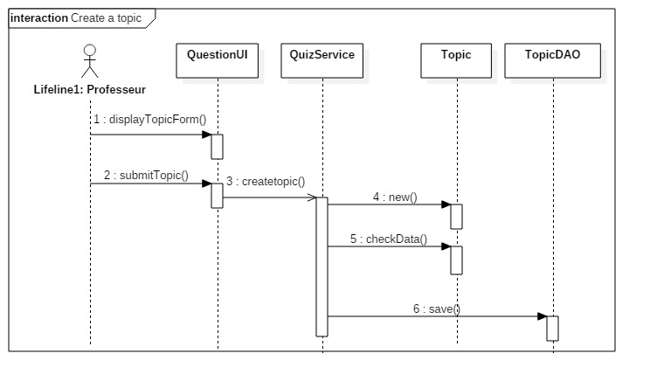

Description des classes
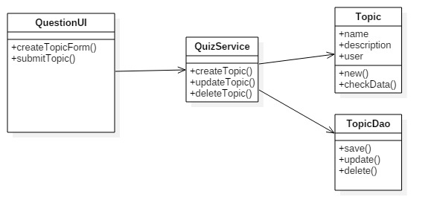

Créer une question

Liste des objets candidats
<<Entity>> | Question
<<lifecycle>> | QuestionDao
<<control>> | QuizService
<<boundary>> | QuestionUI

Description des interactions entre objets
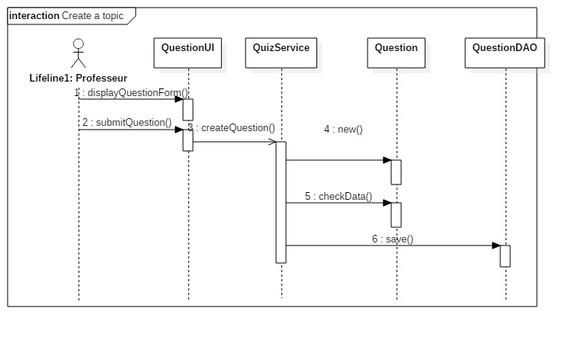
- Diagramme de séquence si nécessaire. Utiliser les stéréotypes entity, boundary, control, lifecycle. Vous pouvez le découper en déroulement standard et alternatif si nécessaire.

Description des classes
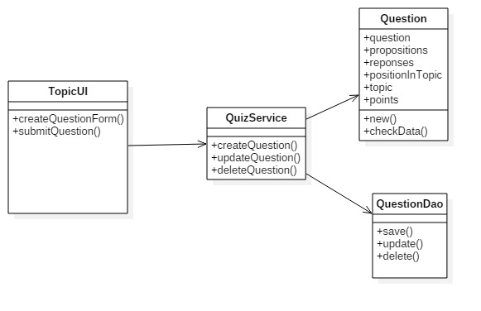

Créer une séquence de questions

Liste des objets candidats

<<Entity>> | Sequence
<<lifecycle>> | Sequence Dao
<<control>> | QuizService
<<boundary>> | SequenceUI

Description des interactions entre objets
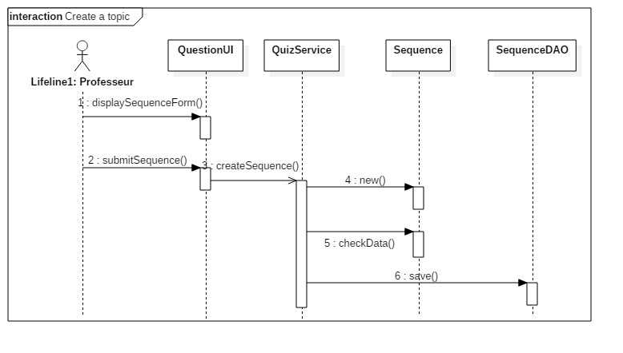
- Diagramme de séquence si nécessaire. Utiliser les stéréotypes entity, boundary, control, lifecycle. Vous pouvez le découper en déroulement standard et alternatif si nécessaire.

Description des classes
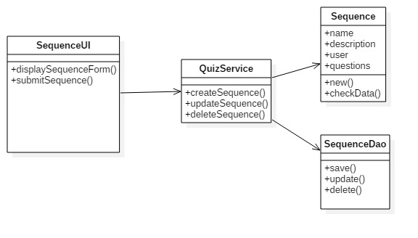

Gérer une session quiz

Liste des objets candidats
<<Entity>> | Session
<<lifecycle>> | SessionDao
<<control>> | QuizService, QuizSessionManager
<<boundary>> | SessionUI ,AuditorUI

Description des interactions entre objets
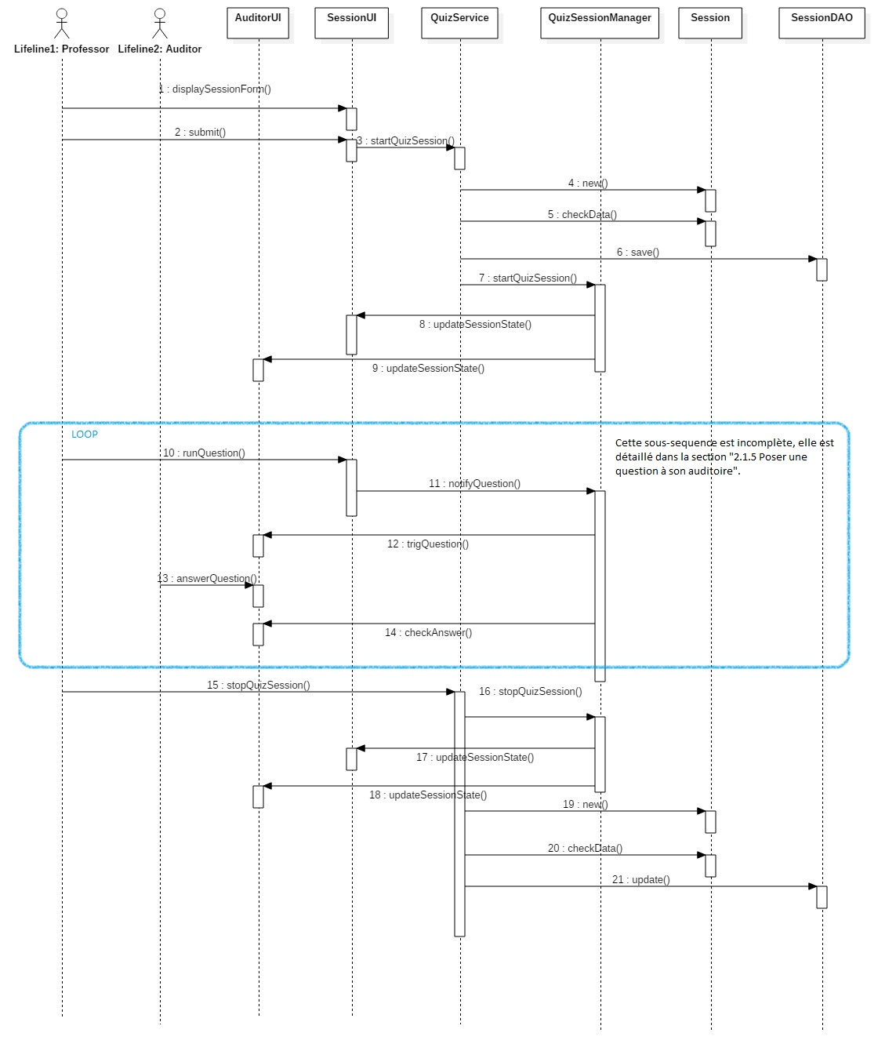

- Diagramme de séquence si nécessaire. Utiliser les stéréotypes entity, boundary, control, lifecycle. Vous pouvez le découper en déroulement standard et alternatif si nécessaire.

Description des classes

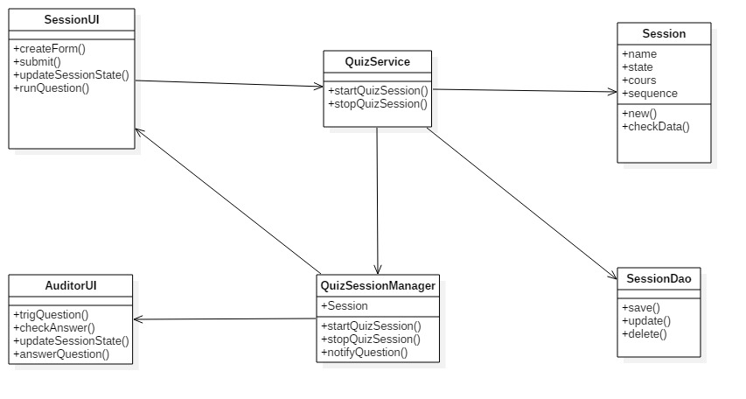

Poser une question à son auditoire

Liste des objets candidats
<<Entity>> | Result
<<lifecycle>> | ResultDao
<<control>> | QuizSessionManager, StatisticServic
<<boundary>> | SessionUI ,AuditorUI

Description des interactions entre objets

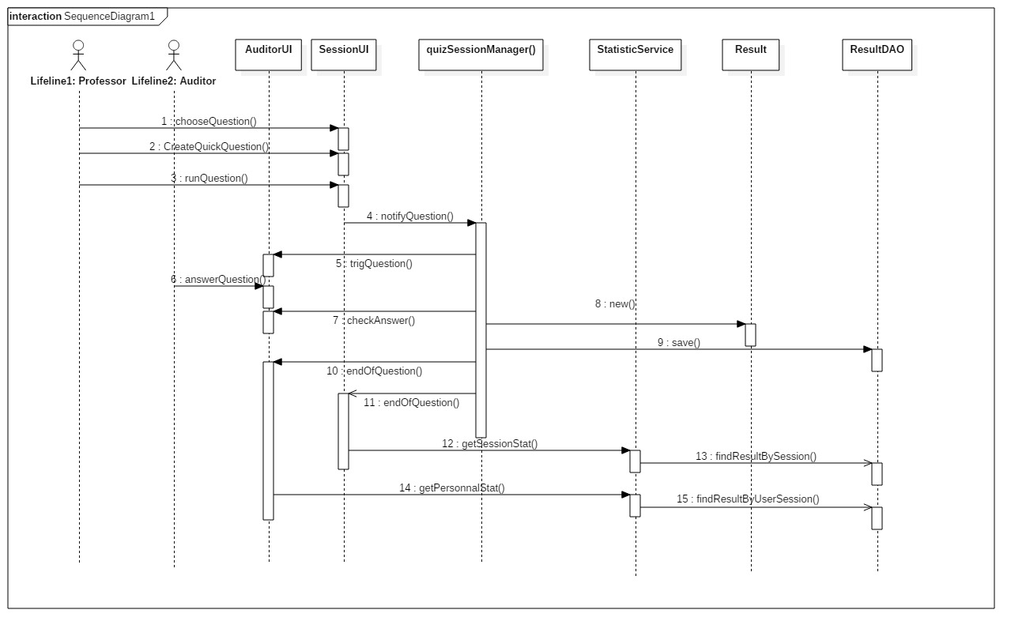
- Diagramme de séquence si nécessaire. Utiliser les stéréotypes entity, boundary, control, lifecycle. Vous pouvez le découper en déroulement standard et alternatif si nécessaire.

Description des classes

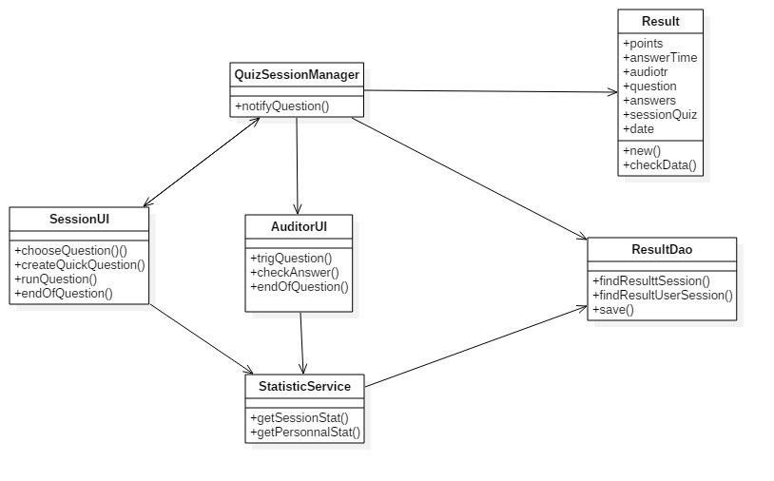

- Diagramme de classe du use-case. Utiliser les stéréotypes entity, boundary, workflow, lifecycle

Gestion des cours

Créer un cours

Liste des objets candidats

<<Entity>> | Cours
<<lifecycle>> | CoursDao
<<control>> | CoursService
<<boundary>> | CoursUI

Description des interactions entre objets
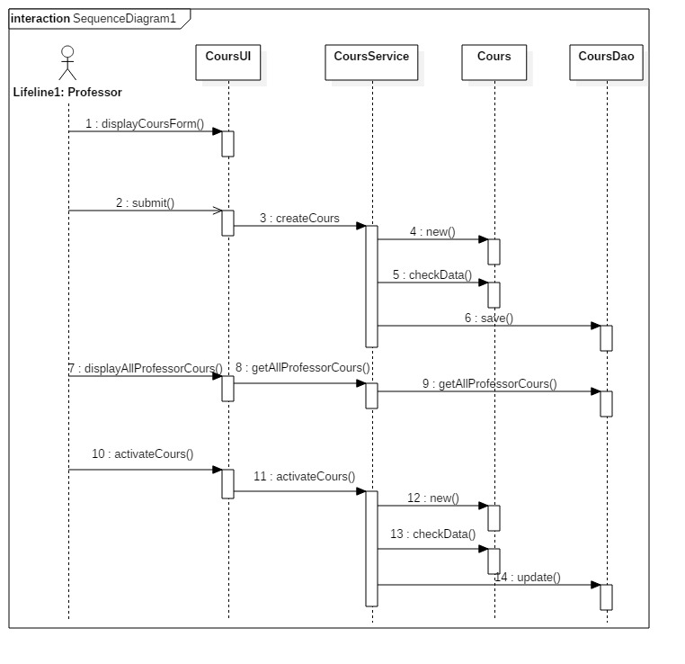

- Diagramme de séquence si nécessaire. Utiliser les stéréotypes entity, boundary, control, lifecycle. Vous pouvez le découper en déroulement standard et alternatif si nécessaire.

Description des classes
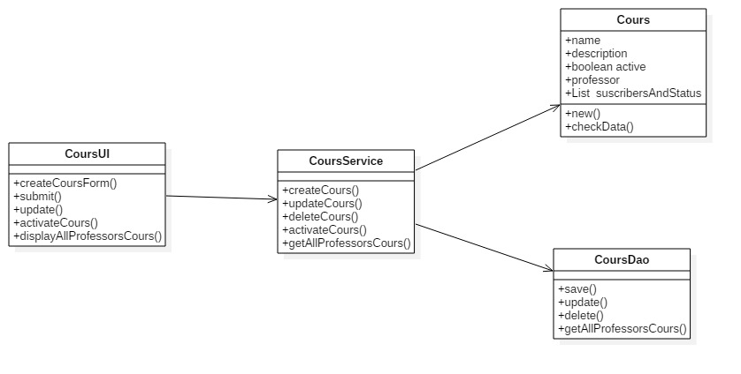

S’inscrire à un cours

Liste des objets candidats

<<Entity>> | Cours
<<lifecycle>> | CoursDao
<<control>> | CoursService
<<boundary>> | CoursUI, AuditorUI

Description des interactions entre objets

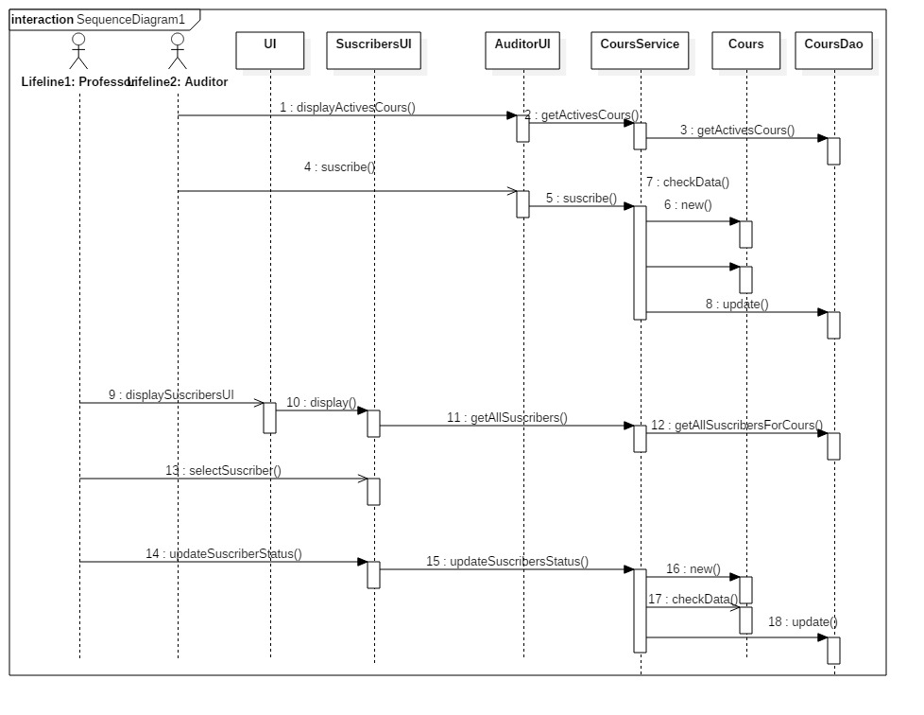
- Diagramme de séquence si nécessaire. Utiliser les stéréotypes entity, boundary, control, lifecycle. Vous pouvez le découper en déroulement standard et alternatif si nécessaire.

Description des classes

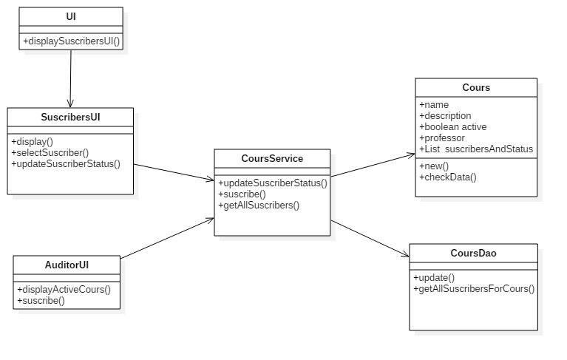

Gestion des profils

Créer un profil administrateur

Liste des objets candidats
<<Entity>> | User
<<lifecycle>> | UserDao
<<control>> | UserService

Description des interactions entre objets
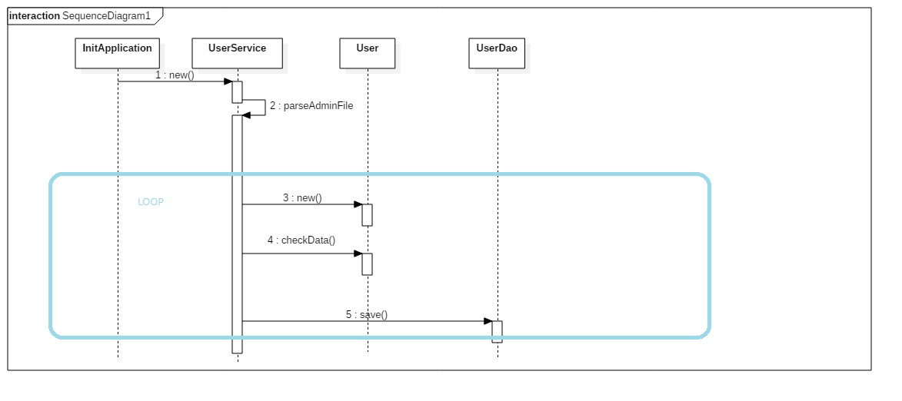
- Diagramme de séquence si nécessaire. Utiliser les stéréotypes entity, boundary, control, lifecycle. Vous pouvez le découper en déroulement standard et alternatif si nécessaire.

Description des classes

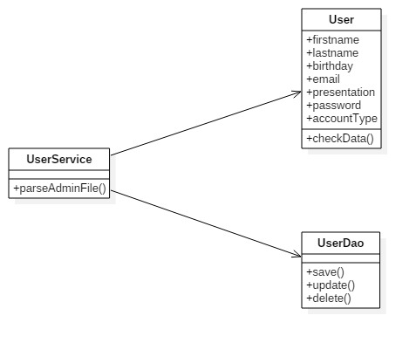

Créer un profil professeur

Liste des objets candidats
<<Entity>> | User
<<lifecycle>> | UserDao
<<control>> | UserService
<<boundary>>

Description des interactions entre objets
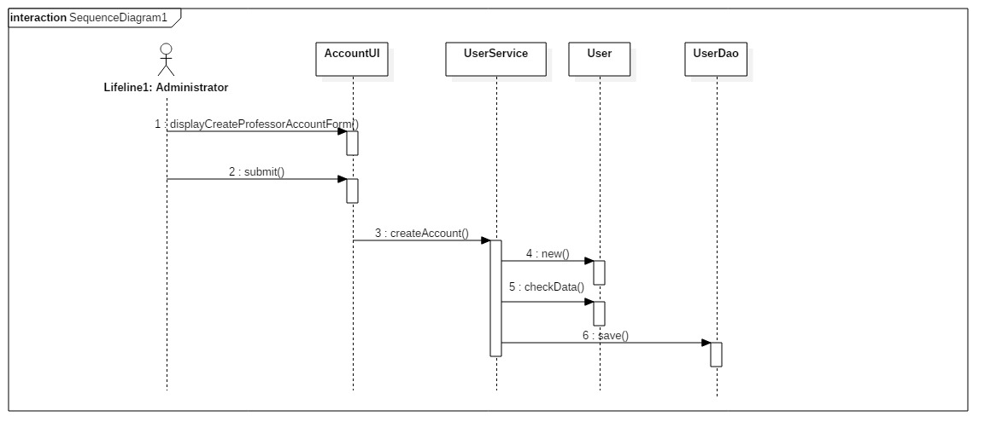
- Diagramme de séquence si nécessaire. Utiliser les stéréotypes entity, boundary, control, lifecycle. Vous pouvez le découper en déroulement standard et alternatif si nécessaire.

Description des classes
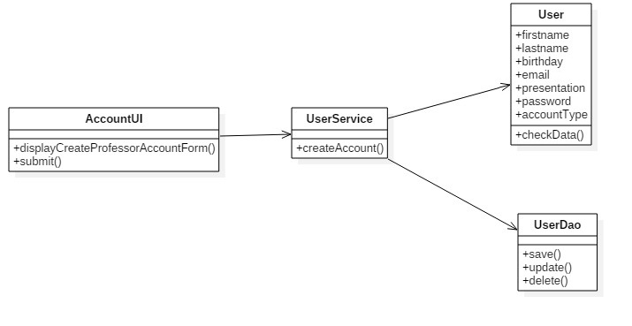

Créer un profil auditeur

Liste des objets candidats
<<Entity>> | User
<<lifecycle>> | UserDao
<<control>> | UserService
<<boundary>> | AccountUI

Description des interactions entre objets

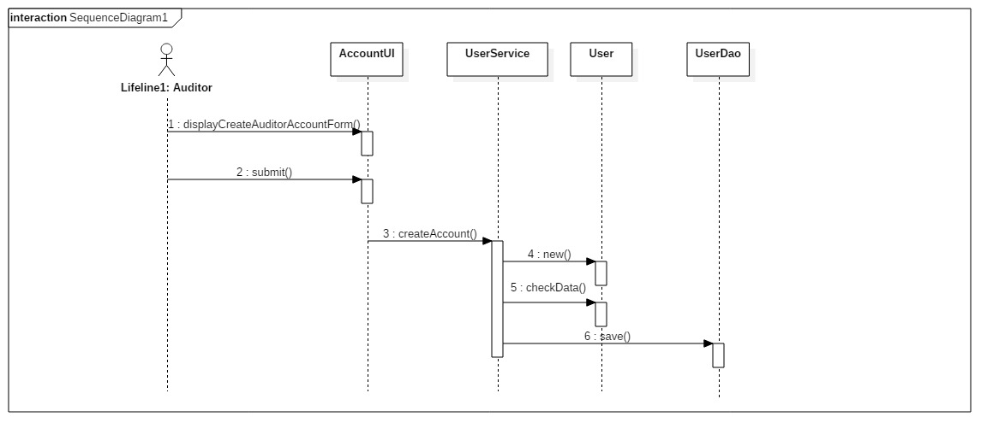
- Diagramme de séquence si nécessaire. Utiliser les stéréotypes entity, boundary, control, lifecycle. Vous pouvez le découper en déroulement standard et alternatif si nécessaire.

Description des classes

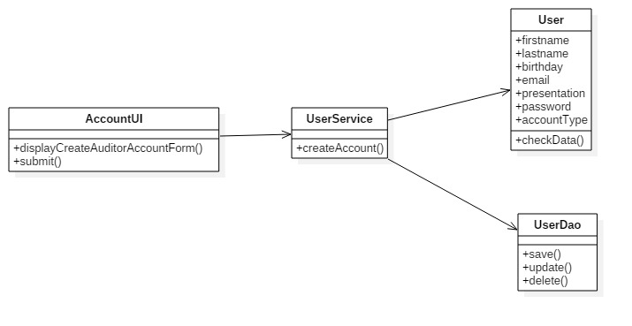

S’authentifier

Liste des objets candidats

<<Entity>>
<lifecycle>> | UserDao
<<control>> | UserService
<<boundary>> | AccountUI

Description des interactions entre objets
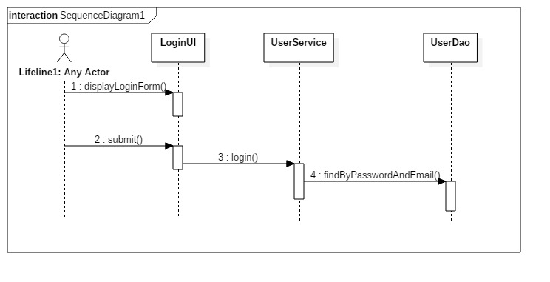

- Diagramme de séquence si nécessaire. Utiliser les stéréotypes entity, boundary, control, lifecycle. Vous pouvez le découper en déroulement standard et alternatif si nécessaire.

Description des classes

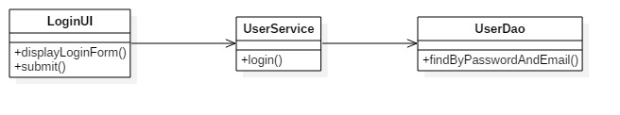

Renseigner son profil

Liste des objets candidats
<<Entity>> | User
<lifecycle>> | UserDao
<<control>> | UserService
<<boundary>> | ProfilUI

Description des interactions entre objets
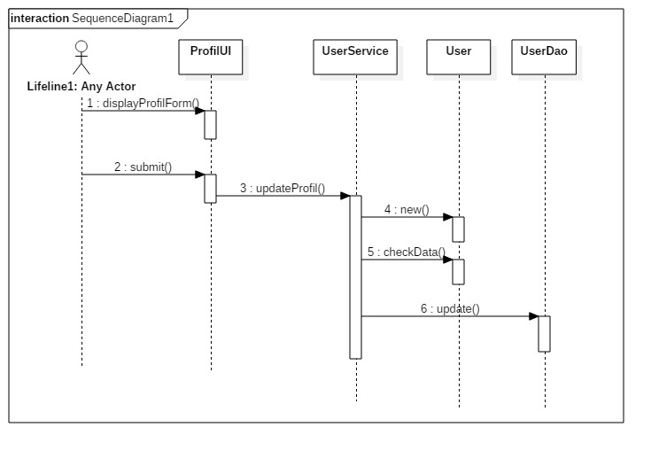
- Diagramme de séquence si nécessaire. Utiliser les stéréotypes entity, boundary, control, lifecycle. Vous pouvez le découper en déroulement standard et alternatif si nécessaire.

Description des classes

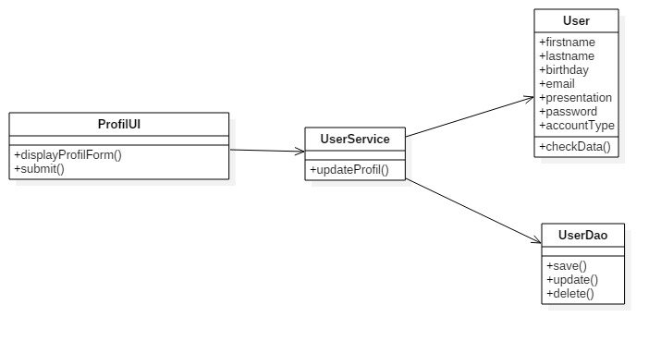

Gestion des statistiques

Consulter les statistiques liées à un cours.

Liste des objets candidats
<<Entity>> | Result,Cours
<lifecycle>> | resultDao,coursDao
<<control>> | StatisticService,CoursService
<<boundary>> | UI, StatisticUI

Description des interactions entre objets
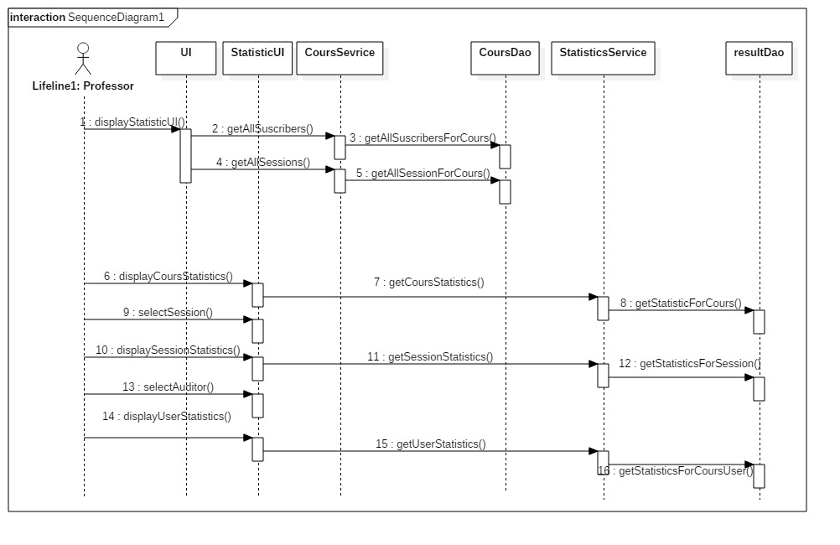

- Diagramme de séquence si nécessaire. Utiliser les stéréotypes entity, boundary, control, lifecycle. Vous pouvez le découper en déroulement standard et alternatif si nécessaire.

Description des classes

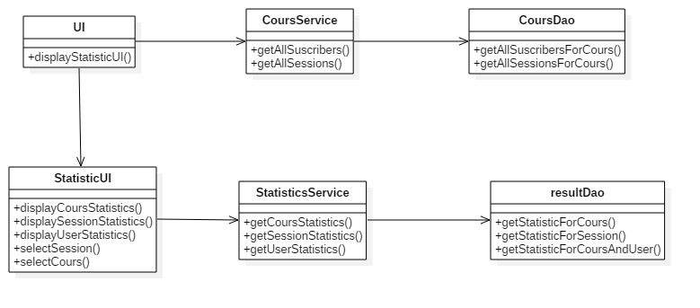

Consulter ses statistiques personnelles

Liste des objets candidats

<<Entity>> | Result,Cours
<lifecycle>> | resultDao,coursDao
<<control>> | StatisticService,CoursService
<<boundary>> | UI, StatisticUI

Description des interactions entre objets
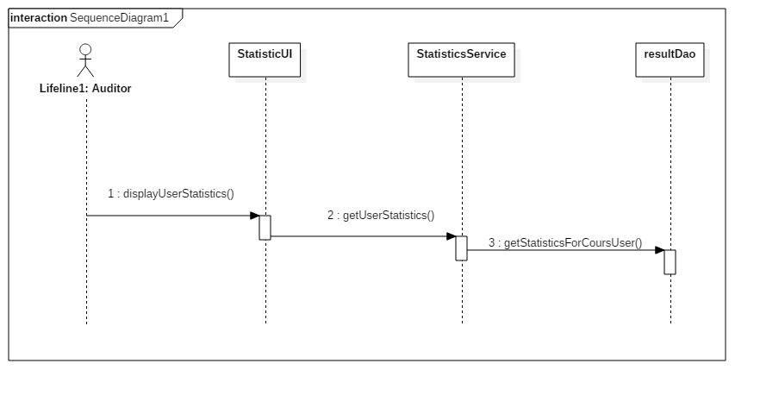
- Diagramme de séquence si nécessaire. Utiliser les stéréotypes entity, boundary, control, lifecycle. Vous pouvez le découper en déroulement standard et alternatif si nécessaire.

Description des classes

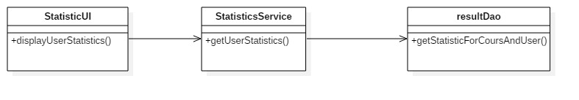

Regroupement des classes
- Les classes sont regroupées suivant leur type d’activité : interface utilisateur (UI), contrôleur (workflow), domaine (entity) et cycle de vie (lifecycle). Cela permet d’avoir une approche globale plus claire par type de préoccupation. Ce découpage repose sur l’architecture en couches de l’application.

Groupe domaine
- Dans ce diagramme de classes sont regroupées les classes de type Entity, c’est-à-dire le domaine métier de l’application.

Groupe domaine et cycle de vie
- Dans ce diagramme de classes sont regroupées les classes de type Entity et Lifecycle (juste les classes sans méthode ou attribut).

Groupe Service
- Dans ce diagramme de classes sont regroupées les classes de type Control qui servent de façade aux classes Boundary, pour manipuler et organiser les classes Entity et Lifecycle de manière transparente.

Groupe interface utilisateur et système
- Dans ce diagramme de classes sont regroupées les classes de type Boundary, nécessaires à la partie interface utilisateur (IHM) ou à l’interface système.

Annexes

Terminologie
Entity
Workflow
Boundary
Lifecycle
- Tableau des terminologies utilisées dans le document et devant être explicitées.

Autre annexes

